CHALLENGE 2018 - 14 ème JOURNEE

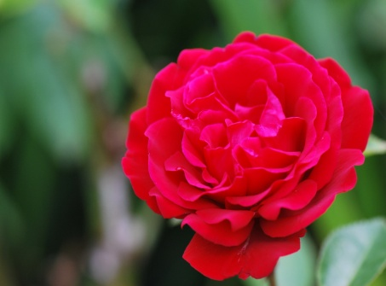

CLASSEMENT NOMS Nbre.de.Vict. DIFFERENCE

1ER C.DANIELOU 36 + 293

2 A. GOUBIL 28 + 164

3 A. PICHON 28 + 112

4 J.P. HUBERT 27 + 121

5 P. LE ROY 26 + 132

6 R. LE BONNIEC 24 + 94

7 J.P.. BONBONNY 24 + 42

8 J. FRANCES 23 + 74

9 C. MONFORT 23 + 47

10 L. DANIOU 23 + 36

11 A. JUNTER 23 + 19

12 M. NOUET 22 + 102

13 C. HERVIOU 22 + 40

14 J. GUILLOSSOU 21 + 95

15 Y. LE ROY 20 + 37

16 P. CARFANTAN 20 - 4

17 J. PINEL 19 + 131

CLASSEMENT NOMS Nbre.de.Vict. DIFFERENCE

18 J. BOULARD 18 + 42

19 A. RIBEYRE 17 + 21

20 J. QUERE 17 - 2

21 G. LE BRIS 17 - 27

22 Y. GOREGUES 17 - 45

23 N. RIBEYRE 17 - 46

24 C. LABARRE 17 - 48

25 J.C. BOUTIN 16 + 30

26 M.J. LAZ 16 - 71

27 G. LE BOTLAN 15 - 5

28 R. NICOLAS 15 - 5

29 C. JULOU 15 - 24

30 A. HENRY 15 - 91

31 C. PINEL 14 + 87

32 A. HAMON 14 + 59

33 M. LALEUW 14 + 20

34 D. PIERRE 14 + 6

35 G. LE VAY 14 - 32

36 C. LUCAS 13 - 18

37 A. POULOUIN 13 - 23

38 J.L. LE GROUIËC 13 - 33

39 G. BOUGEANT 13 - 43

40 Y. RICHEUX 13 - 65

CLASSEMENT NOMS Nbre.de.Vict. DIFFERENCE

41 A. FRANCES 12 - 38

42 P. MENIGOT 11 + 38

43 J. QUENEA 11 + 19

44 R. CHAUSSE 11 + 9

45 D. BENOIST 11 - 25

46 A. THOMAS 11 - 33

47 J. HAMON 11 - 123

48 C. BILLOT 10 - 41

49 J.Y. PIN 10 - 57

50 J.M. HENRY 10 - 61

51 F. THEPOT 10 - 67

52 N. LE GOFF 9 - 58

53 G. LE SCORNEC 8 + 26

54 J. LE CREFF 8 + 3

55 R. APPERE 8 - 1

56 R. LE MOIGN 8 - 32

57 J. APPERE 8 - 58

58 M. KERGOURLAY 7 + 7

59 C. RICHEUX 7 - 24

60 H. PHILIP 7 - 91

61 J.P. BOLLOCH 6 + 21

62 J. EVEN 6 - 8

63 J.P. OLLIVIER 5 - 6

CLASSEMENT NOMS Nbre.de.Vict. DIFFERENCE

64 A. BONBONNY 5 - 12

65 C. LEGAL 5 - 18

66 J.P. VILALON 5 - 25

67 F. DOMALAIN 4 + 18

68 B. LE BIHAN 4 + 7

69 M. MADEC 4 - 14

70 A. MERRIEN 3 + 23

71 J.Y. POULOUIN 3 - 8

72 C. GIRAUD 3 - 11

73 P. BOGAS 3 - 110

74 P. LE MINOUS 2 + 12

75 A. PINEL 2 + 10

76 C. PHILIPPE 2 + 5

77 M. GRAIN 2 + 2

78 B. BELTHLE 2 - 4

79 P. D’HAENE 2 - 8

80 M.N. WEBER 2 - 13

81 A. HELARY 2 - 54

82 J.M..RAOUL 1 - 2

83 J.M. GIRAUD 1 - 5

84 R. CHOQUET 1 - 20

85 D. MELOU 1 - 26

86 E. QUELEN 1 - 26

CLASSEMENT NOMS Nbre.de.Vict. DIFFERENCE

87 J. LE GALL 1 - 30

88 A. MEVEL 1 - 39

89 L. PERROT 1 - 70

90 H. GRACIET 0 - 18

91 J.P. THOMAS 0 - 18

92 J.C. HERVIOU 0 - 20